แบบรายงานตามนโยบาย No Gift Policy จากการปฏิบัติหน้าที่
ชื่อหน่วยงาน องค์การบริหารส่วนตำบลยางท่าแจ้ง ประจำปีงบประมาณ 2566

รายงานผลการขับเคลื่อนตามนโยบาย No Gift Policy จากการปฏิบัติหน้าที่ ของข้าราชการพนักงาน ลูกจ้างในสังกัด โดยมีรายละเอียดดังนี้ ดังนี้
- การประกาศเจตนารมณ์ตามนโยบาย No Gift Policy ขององค์กรหรือหน่วยงาน

ลำดับที่ | ชื่อหน่วยงาน | วันที่ประกาศ | ข้อมูลประกอบ
1 | อบต.ยางท่าแจ้ง | 9 มกราคม 2566 | ประกาศนโยบายไม่รับของขวัญและของกำนัลทุกชนิด No Gift Policy โดยประกาศอย่างเป็นทางการจากการลงนามโดยผู้บริหารสูงสุด และมีการเผยแพร่ประชาสัมพันธ์ประกาศสู่สาธารณะ  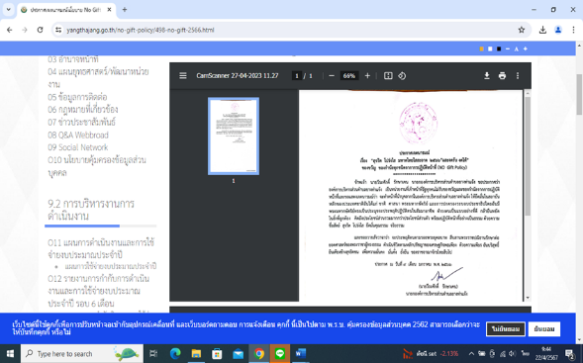  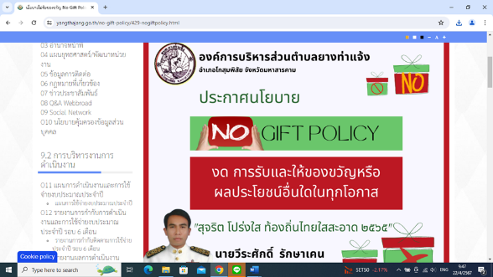
2 | อบต.ยางท่าแจ้ง | 3 ก.พ.2566 | จัดทำแผ่นป้ายประชาสัมพันธ์และแผ่นพับประชาสัมพันธ์ และจัดประชุมเพื่อถ่ายทอดและมอบนโยบาย เสริมสร้างความรู้ความเขข้าใจให้กับคณะผู้บริหาร ข้าราชการพนักงานลูกจ้างทุกคน ในการประชุมประจำเดือน

- การปลุกจิตสำนึก หรือสร้างวัฒธรรมองค์กร

ลำดับที่ | ชื่อหน่วยงาน | วันที่ประกาศ | ข้อมูลประกอบ
1 | อบต.ยางท่าแจ้ง | 9 มกราคม 2566 | มีการประชาสัมพันธ์ในเวปไซด์ อบต.ท่าแจ้ง  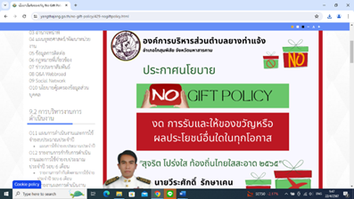
2 | อบต.ยางท่าแจ้ง | 9 ส.ค-30 ก.ย.66 | นำคณะผู้บริหาร สมาชิก สภา อบต. ข้าราชการพนักงาน ลูกจ้างทุกคน เข้าร่วมโครงการปฏิบัติธรรมในช่วงเทศกาลเข้าพรรษาเพื่อเสริมสร้างคุณธรรม และจริยธรรม และนำหลักพระพุทธศาสนามาดำเนินชีวิตและพัฒนาจิตใจไปพร้อมๆกัน  
3. | อบต.ยางท่าแจ้ง ร่วมกับ โรงเรียนบ้านยางท่าแจ้ง | 1พ.ย.66 | อบต.ยางท่าแจ้ง ร่วมกับ โรงเรียนบ้านยางท่าแจ้งร่วมลงนาสัญญา โตไปไม่โกง เพื่อมุ่งพัฒนาเด็กให้มีคุณลักษณะอันพึงประสงค์ สร้างนิสัยให้เด็กรักความถูกต้องและความเป็นธรรม เพื่อเป็นภูมิคุ้มกันต่อปัญหาการทุจริตคอร์รัปชั่น ไม่ทุจริต ไม่โกง ไม่ยอมรับและรังเกียจพฤติกรรมทุจริตและการโกง  

- แบบรายงานตามนโยบาย No Gift Policy จากการปฏิบัติหน้าที่

ของขวัญและของกำนัลที่ได้ | จำนวน(ครั้ง)
ผู้ให้ของขวัญ
1)หน่วยงานของรัฐ | ไม่มี
2)หน่วยงานภาคเอกชน | ไม่มี
3)ประชาชน | ไม่มี
4)อื่นๆ | ไม่มี
รับในนาม
1)หน่วยงาน | ไม่มี
2)รายบบุคคล | ไม่มี
การดำเนินการเกี่ยวกับการรับของขวัญ
1)ส่งคืนแก่ผู้ให้ | ไม่มี
2)ส่งมอบให้แก่หน่วยงาน | ไม่มี
3)อื่นๆโปรดระบุ | ไม่มี

สรุปรายงานการดำเนินการรับบของขวัญจากการปฏิบัติหน้าที่ตามนโยบาย No Gift Policy
ประจำปีงบประมาณ 2566
ผลการดำเนินงาน | สำนัก/กอง
ไมพบบุคลากรหรือเจ้าหน้าที่ในสังกัดดำเนินการฝ่าฝืนหรือไม่เป็นไปตามระเบียบแนวทางฯ | - สำนักปลัด  - กองคลัง  - กองช่าง  - กองการศึกษาศาสนาและวัฒนธรรม  - กองสวัสดิการสังคม  - หน่วยตรวจสอบภายใน

ลงชื่อ...............................................
(นายวีระศักดิ์ รักษาเคน)
นายกองค์การบริหารส่วนตำบลยางท่าแจ้ง

